MANUAL PASSO-A-PASSO DO SISTEMA SIPEAGRO – Para Estabelecimento Produtor
I – Registro de Estabelecimento
- Acessar www.agricultura.gov.br > na faixa de menu apresentado na parte superior na página de entrada, clicar “Sistemas”:
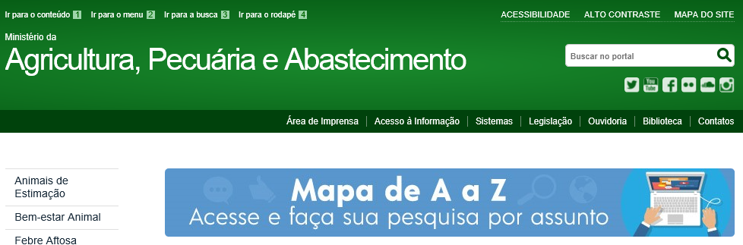
- Na relação de sistemas em produção da Secretaria de Defesa Agropecuária - SDA/MAPA apresentados no lado direito da página, clicar SIPEAGRO – Sistema Integrado de Produtos e Estabelecimentos Agropecuários:
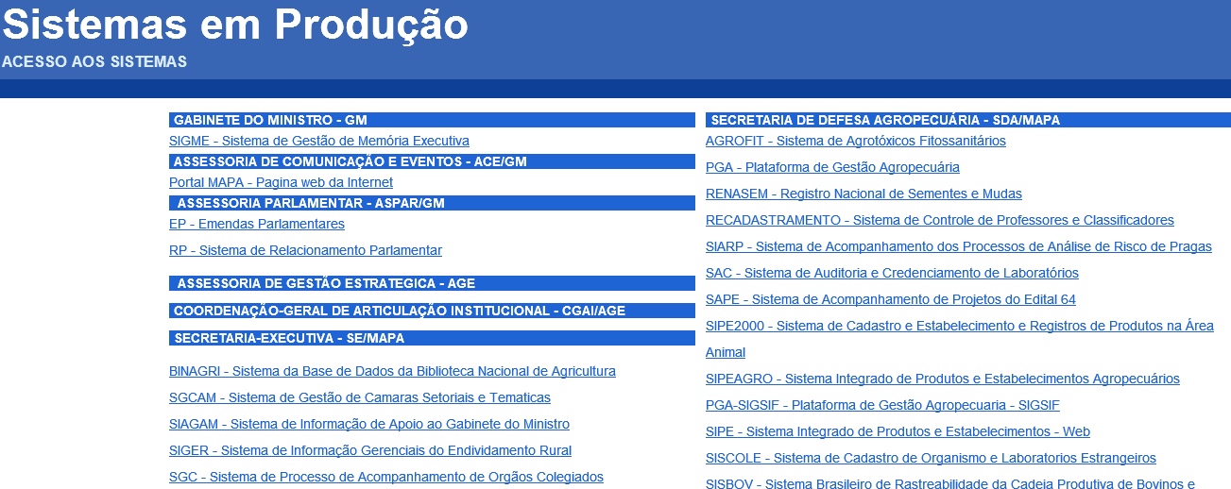
- Caso o representante legal do estabelecimento que irá realizar o registro do estabelecimento ainda não tenha o seu cadastro (login e senha) para acesso ao SIPEAGRO, clicar “Não sou cadastrado”. Caso já possua cadastro clicar “Já sou cadastrado” e seguir para o passo 6.
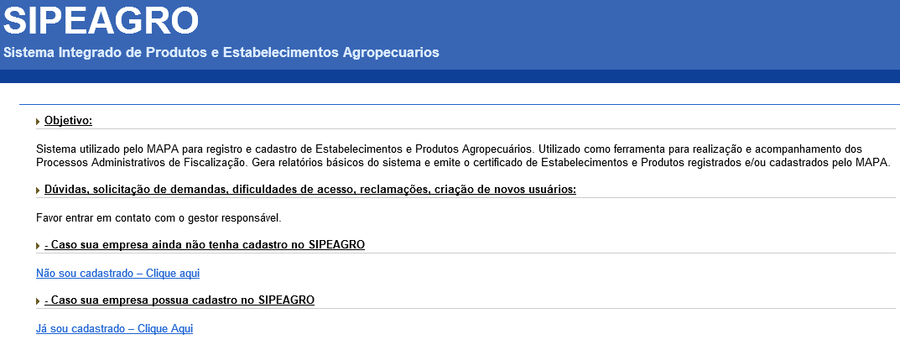
- Após clicar “Não sou cadastrado”, irá apresentar a tela SOLICITA, onde o usuário deverá preencher as seguintes informações:
  - Nome completo – inserir o nome completo conforme consta no CPF, RG ou passaporte do usuário.
  - Login – clicar na seta e selecionar o login do usuário gerado pelo sistema.
  - País – selecionar o país onde reside o usuário.
  - Campo de confirmação de código – digitar os caracteres do código apresentado .
  - CEP – digitar o CEP do endereço do usuário e, no lado do campo, clicar na lupa. Preencher os campos do endereço: Número, complemento e selecionar o tipo do endereço.
  - CPF – digitar o CPF do representante legal .
  - Gênero – selecionar masculino ou feminino.
  - Sigla – selecionar SIPEAGRO.
  - Possui vínculo com alguma empresa brasileira? – deixar selecionado “Não”.
  - Tipo de E-mail – selecionar se “Comercial” ou “pessoal”.
  - E-mail de contato – informar o e-mail “comercial” ou “pessoal”, conforme o tipo de e-mail selecionado.
Obs.: O e-mail informado ficará vinculado ao CPF e para todos os sistemas do MAPA esse email só será válido para o referido CPF vinculado.
Após preenchido todos os campos obrigatórios, clicar “Confirmar”.
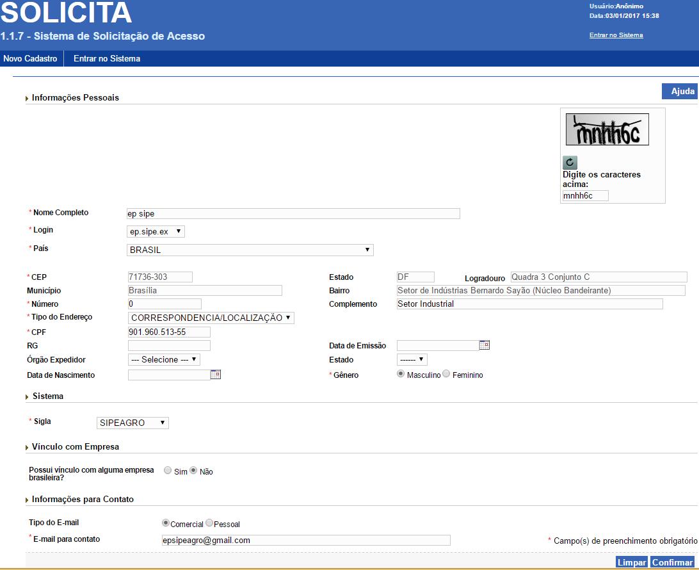

- Acessar a caixa do e-mail informado para verificar o login e senha gerado pelo sistema. Clicar no link apresentado no e-mail para abrir a tela de login e senha para acesso.
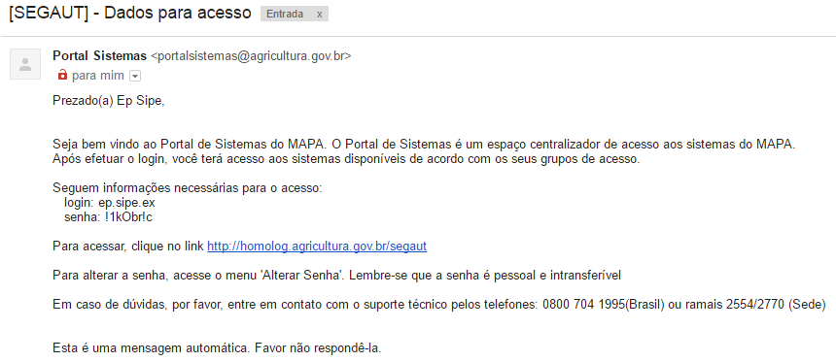
- Informar o login e senha na tela de login e clicar “Acessar”.
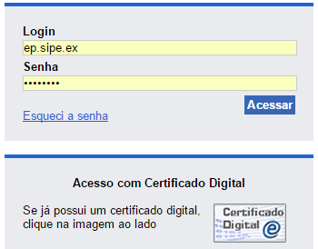
Obs.: Caso tenha esquecido o login ou a senha, clicar “Esqueci a senha” e informar o E-mail e o CPF e clicar “Recuperar Senha” e seguir o passo 5.
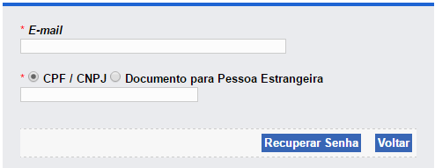
- Na tela de sistemas disponíveis, clicar no SIPEAGRO – Sistema Integrado de Produtos e Estabelecimentos Agropecuários.
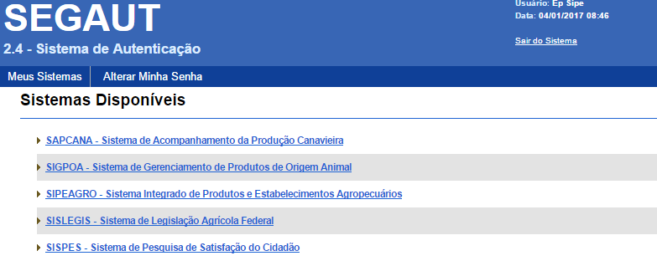
Caso o usuário queira alterar a senha, no menu da Tela de Sistemas Disponíveis, clicar “Alterar Minha Senha” e informar a nova senha e clicar “Confirmar”. Seguir o passo 5.
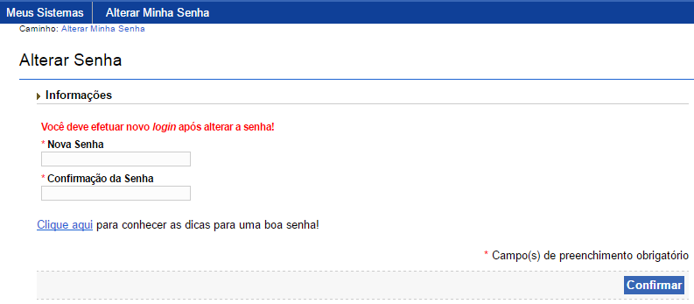
- Após clicado o SIPEAGRO, abrirá uma tela com menu “Cadastro”. Clicar “Cadastro” > “Complementação de cadastro”
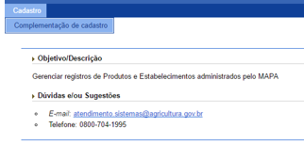
- Na tela de Complementação do cadastro, selecionar o tipo de cadastro “Estabelecimento”.
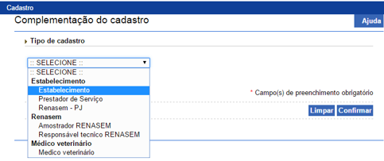
A tela irá expandir solicitando informações iniciais do estabelecimento.
  - Selecionar o item “CNPJ: 99.999.999/9999-99” e informar o CNPJ do estabelecimento.
  - No campo “Nome ou nome empresarial (razão social)” informar o nome empresarial conforme consta do Cadastro de pessoa jurídica da Receita Federal.
  - No campo “Email cadastrados”, ao clicar nesse campo, irá apresentar o e-mail já cadastrado para o CPF. Selecionar esse e-mail ou indicar um novo e-mail. Lembrando que esse novo e-mail informado também ficará vinculado a esse CPF.
  - Clicar “confirmar”.

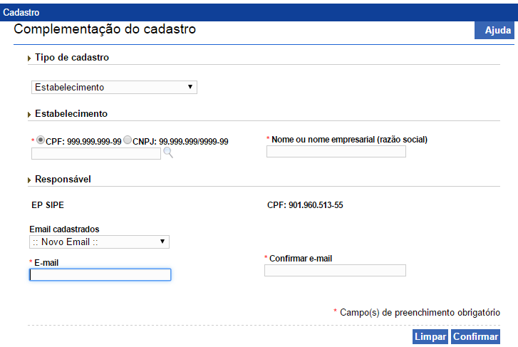
- Após confirmar a tela de Complementação de cadastro, o sistema volta para a tela de Sistemas Disponíveis. Clicar no SIPEAGRO e na tela inicial do SIPEAGRO clicar menu Estabelecimentos > Solicitação > Novo Registro
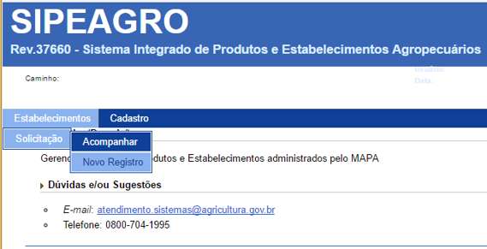
- O sistema abre a aba “Área de Interesse”.
  - Selecionar a área de interesse “Fertilizante, Inoculante e Corretivo”.
  - Selecionar a Atividade: produtor.
  - Selecionar a Classificação / Categoria do estabelecimento produtor.
  - Selecionar a característica adicional da categoria da categoria selecionada anteriormente, quando houver.
  - Clicar confirmar. Os sistema irá gerar um nº de solicitação e apresentar as demais abas para serem preenchidas.
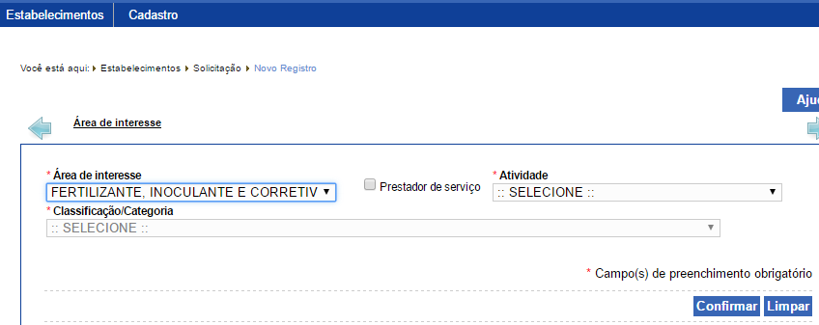
Ainda na aba “área de interesse”, verificar na grade apresentada na parte inferior da aba se todas as categorias e características adicionais do estabelecimento produtor estão contemplados. Ver classificação no ART. 3° DA IN N° 53, 23/10/13 (atualizada em 10/03/16)
Caso queira adicionar novas categorias e características adicionais, selecionar os respectivos campos e clicar “confirmar”. A medida que forem confirmando, estas categorias e características adicionais ficam incluídas na referida grade de Atividades solicitadas.
Caso queira excluir alguma atividade solicitada, marcar o círculo ao lado da coluna “Atividade” e clicar “Excluir”.
Obs.: os registros de produtos de fabricação própria serão realizados na categoria e característica adicional escolhida nessa aba. Portanto, produtos na categoria e característica diferentes do que foi estabelecido no registro do estabelecimento não poderão ser registrados.
Após incluídas as atividades do estabelecimento, clicar na próxima aba “Estabelecimento”.
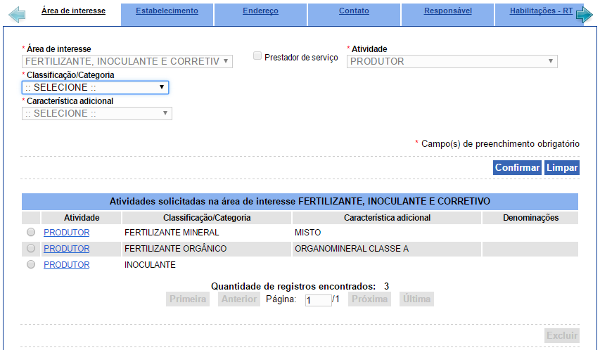
- Na aba “Estabelecimento”, preencher as informações solicitadas e anexar os documentos.
  - no campo Inscrição estadual, informar o nº da inscrição estadual
  - Informar o nome fantasia do estabelecimento.
  - Caso o estabelecimento possua registro anterior ativo na área de Fertilizantes, Inoculantes e Corretivos, marcar “sim”. Informar o nº do registro anterior, a data da concessão do 1º registro e a data da última renovação (quando houver).
Caso não possua registro, marcar “Não”
  - Anexar os documentos:
- Instrumento Social (primeiro contrato social ou ata de constituição) e suas eventuais alterações, no qual deverá constar endereço e/ou localização e no Objetivo Social a habilitação para funcionamento do estabelecimento nas atividades que pretende exercer (produção, comércio, importação). No caso de filiais deve ser apresentada inclusive a alteração contratual, do estatuto, etc, com a sua criação;
- cópia do certificado de registro de estabelecimento, quando informado que possui registro anterior;
- CNPJ;
- Inscrição Estadual;
- Inscrição Municipal (entendida como alvará de funcionamento atualizado);
- Certidão de Registro de Pessoa Jurídica junto ao Conselho de Classe atualizada;
- Licença Ambiental completa (Licença + anexos) ou autorização equivalente, expedida pelo órgão competente.
Todos os documentos anexados ficarão dispostas na grade “Arquivos” na parte inferior da aba. Após anexar todos os arquivos obrigatórios, clicar “Confirmar”.
Clicar na próxima aba “Endereço”.
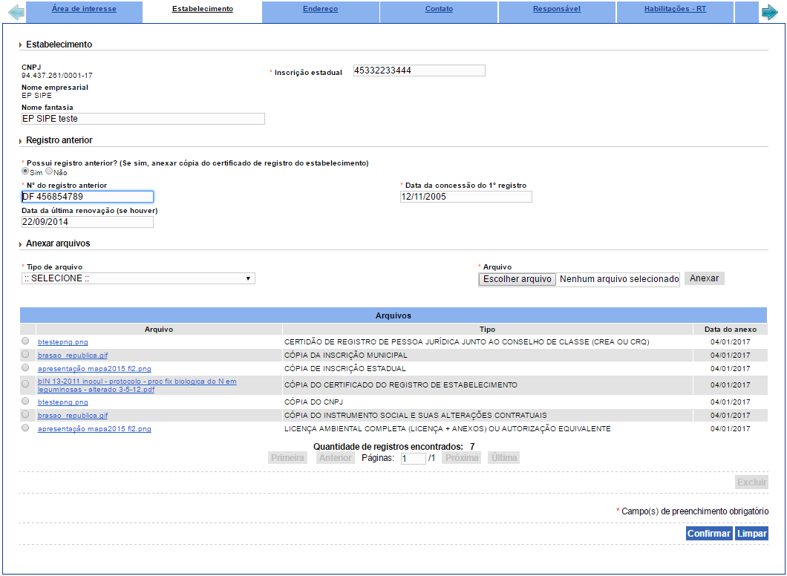
- Na aba “Endereço”, inserir os dados de endereço do estabelecimento. No campo “Tipo”, selecionar o tipo de endereço.

Obs.1: A seleção do item “Localização” é obrigatória.
Obs.2: Quando selecionar “Correspondência/localização” subentende que as informações de endereço de correspondência e de localização são as mesmas.
No campo “CEP”, inserir o nº do CEP e clique na lupa. Aparecerá uma janela com uma lista de logradouros. Localizar nessa lista o endereço que corresponda ao tipo de endereço selecionado, e clique no link apresentado no nome da cidade para recuperar automaticamente os campos UF, Município, Bairro e Logradouro:
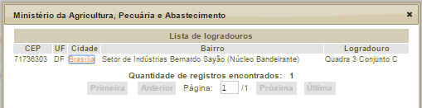
Completar os campos “Número”, “Complemento” e “Posição geográfica”. Para preenchimento dos campos “Latitude” e “Longitude” da posição geográfica, clicar na lupa ao lado do campo “Longitude” e no mapa apresentado, arrastar o marcador para o ponto exato do endereço do estabelecimento informado. O usuário poderá ampliar ou reduzir o mapa clicando no símbolo “+” ou “-” . Ao final da edição, clique em “Confirmar”.
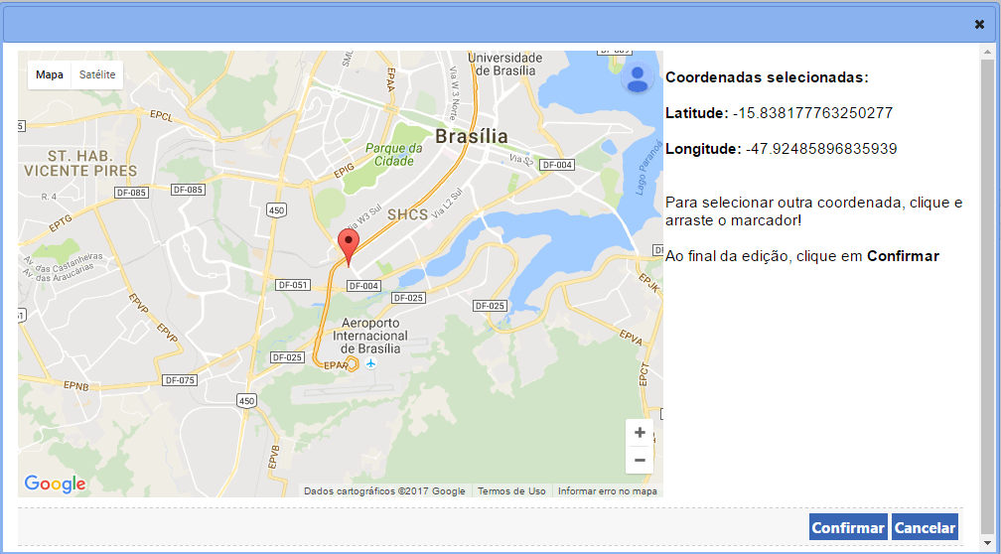
Após confirmar as coordenadas geográficas selecionas, os campos “Latitude” e “Longitude” ficarão preenchidas. Clicar “Confirmar” para confirmar o endereço. As informações postadas ficarão dispostas numa grade no final da aba. Verificar se estão corretas. Caso haja divergência, clicar no link do “CEP” para correção ou clique “Excluir”.
Mais de um tipo de endereço pode ser inserido.
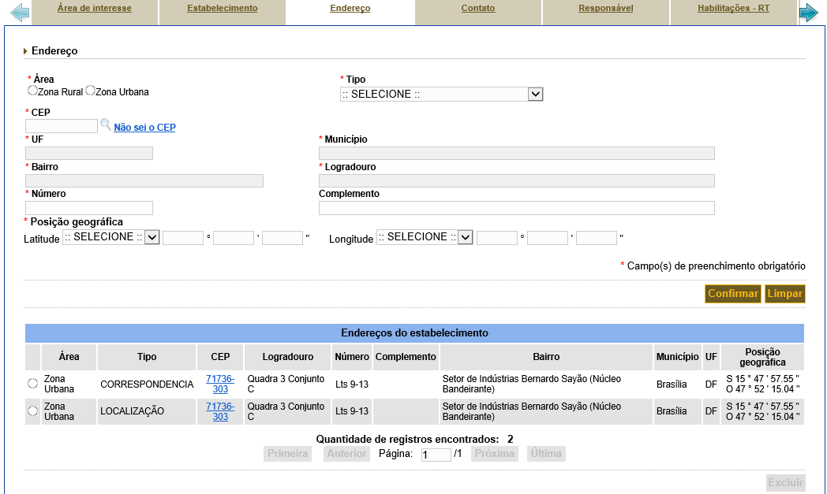

14. Na aba “Contato” selecionar o endereço no qual você vinculará um contato do estabelecimento.
Selecionar o tipo do contato, inserir a descrição do contato, e inserir o nome da pessoa de contato e clicar em “Confirmar”. As informações postadas ficarão dispostas numa grade no final da aba. Verificar se estão corretas. Caso haja divergência, clicar no link da descrição para correção ou clicar “Excluir”.
Mais de um contato pode ser inserido por endereço.
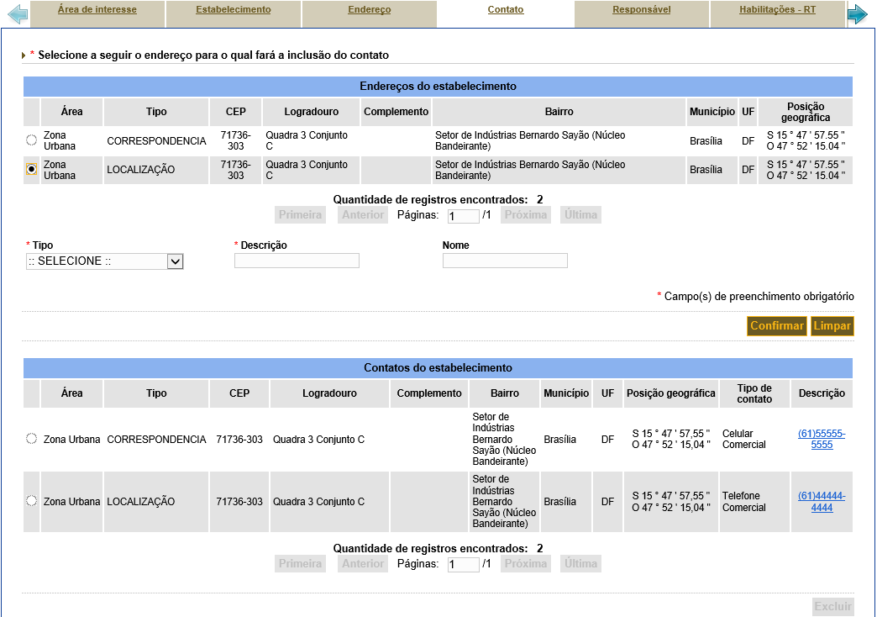
Importante: No endereço de correspondência a empresa deverá definir um endereço de correspondência eletrônica (e-mail) corporativo e impessoal, o qual será o endereço eletrônico oficial da empresa para receber as correspondências eletrônicas do MAPA (certificados, ofícios e notificações).
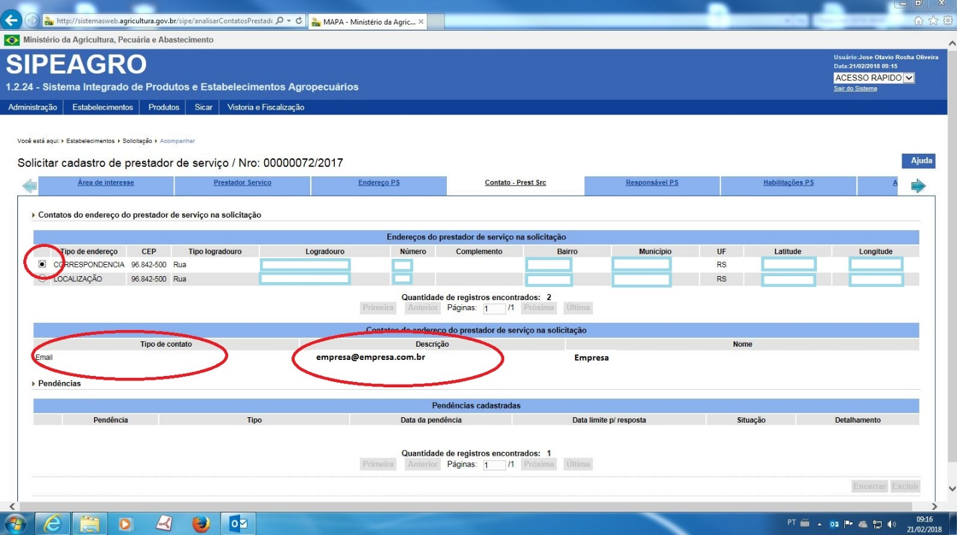

15. Na aba “Responsável”, no campo dados gerais, inicialmente selecione a função do cadastrado: se é um Representante Legal, ou Responsável Técnico ou Sócio do Estabelecimento. Pode ser selecionada mais de uma função. Deverá ser indicado ao menos um representante legal por empresa.
Preencher os dados solicitados e inserir os documentos indicados na caixa de seleção “Tipo de arquivo”.
Após a inserção de cada documento clique em “anexar”. Cada documento anexado aparecerá na relação de arquivos na parte inferior da aba. E, ao final, clique em “Confirmar”.
As informações postadas ficarão dispostas numa grade no final da aba. Verificar se estão corretas. Caso haja divergência, clicar no link do CPF para correção ou clicar “Excluir”.
Mais de um responsável pode ser inserido por CNPJ.
Obs.: Após o deferimento da solicitação de registro do estabelecimento, serão gerados novos login e senha para o representante legal e responsável técnico do estabelecimento cadastrado na grade “responsável pelo estabelecimento” que ficarão dispostos em uma grade no final da aba. Atentar para o e-mail informado pois neste e-mail será enviado o novo login e senha para acesso. Para eventual esquecimento de senha, será utilizado esse e-mail para sua recuperação. O usuário com perfil de representante legal poderá realizar a alteração de dados do registro do estabelecimento e o usuário com perfil de responsável técnico poderá realizar a solicitação e alteração de registro dos produtos produzidos ou importados.

Documento a ser anexado na aba “Responsável”:
Procuração ou documento equivalente que comprove vínculo do representante com a empresa.
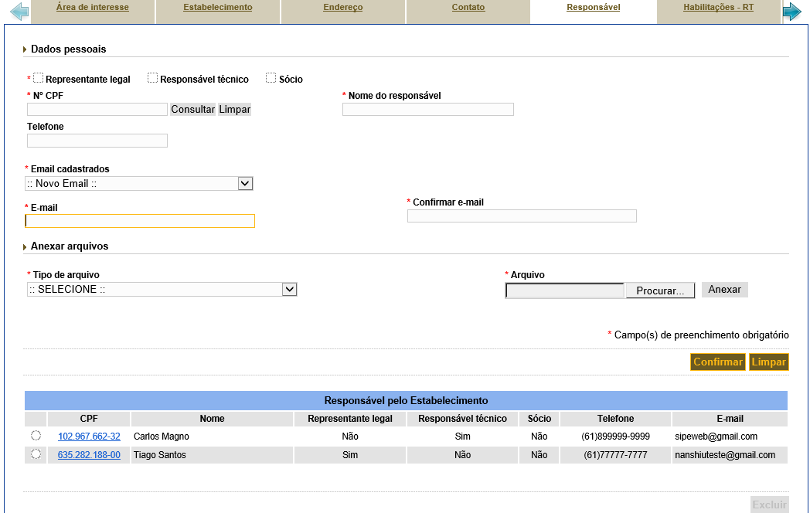

16. Na aba “Habilitações-RT” selecionar o responsável técnico (RT) informado na aba anterior “Responsável”, preencher as informações solicitadas e anexar os documentos pertinentes e clicar “Confirmar”. Aparecerá mensagem “Habilitação do RT foi incluído” e estas informações aparecerão na lista de Habilitação do RT do estabelecimento na parte inferior da tela.
Caso o RT não esteja na relação apresentada na parte superior da aba “Habilitações-RT”, voltar na aba “Responsável” e cadastrar conforme item 13.
Documentos a serem anexados na aba “Habilitações-RT”:
- Certificado de Anotação de Função Técnica (AFT) ou Anotação de responsabilidade Técnica (ART).

Após a inserção do documento clique em “anexar”. Cada documento anexado aparecerá na relação de arquivos na parte inferior da aba. E, ao final, clique em Confirmar.
As informações postadas ficarão dispostas numa grade no final da aba. Caso haja divergência, clicar no link da profissão para correção ou clicar Excluir.
Para cada responsável técnico cadastrada na aba “Responsável”, deverá ser preenchida as informações na aba habilitações-RT”.
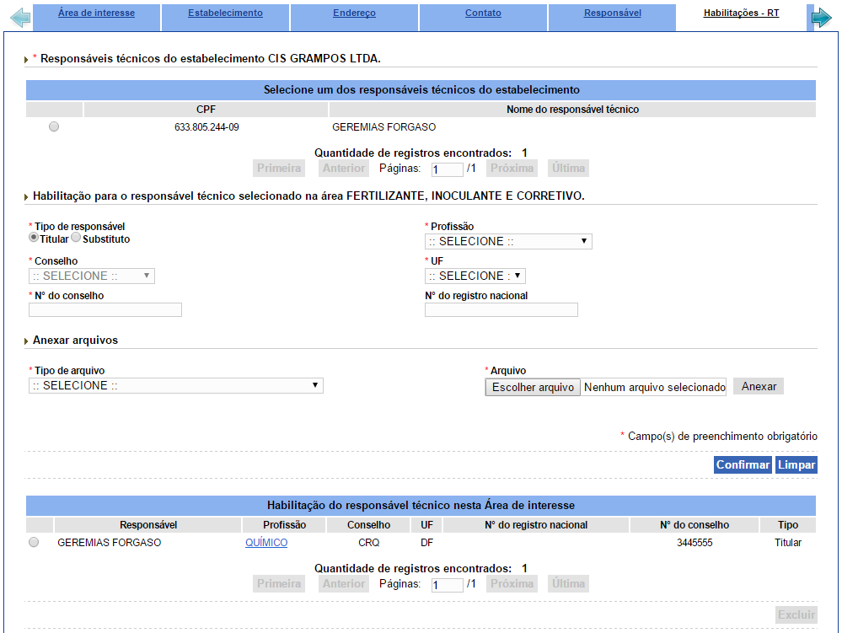

17. Na aba “Controle de qualidade - Lab” informar se o estabelecimento realiza análises de controle de qualidade via contrato com laboratório de terceiros ou possui laboratório próprio. Informar o nº de cadastro desse laboratório ou o nº da solicitação, caso esse laboratório não tenha concluído o seu cadastro; relacionar as determinações analíticas realizadas pelo laboratório, a técnica realizada e no campo “quantidade de determinações (mensal)” informar como padrão o número 1. O efetivo número de análises a serem realizadas está condicionado ao informado no arquivo Descrição do Controle de Qualidade e do Sistema de Manuteção de Máquinas /Equipamentos. Desconsiderar os campos “tipo de arquivo” e “arquivo” dessa aba; e ao final clique em “Confirmar”.
ATENÇÃO:
Selecionar apenas as técnicas que constam na lista “Técnica utilizada”. Essa relação contém as técnicas preconizadas pelo Manual de Métodos Analíticos oficiais para Fertilizantes e Corretivos, aprovado pela IN nº 03, de 26/01/2015.
http://www.agricultura.gov.br/assuntos/insumos-agropecuarios/insumos-agricolas/fertilizantes/legislacao/manual-_in-3_-analiticos-oficiais-para-fertilizantes-e-corretivos_com_capa_final-1.pdf

e pelos métodos oficiais para análises de inoculantes, aprovado pela IN nº 30, de 12/11/2010.
http://www.agricultura.gov.br/assuntos/insumos-agropecuarios/insumos-agricolas/fertilizantes/legislacao/in-30-2010-dou-17-11-10-metodo-inoculantes.pdf
Não marcar o campo “Técnica não localizada” e o campo “Nome da nova técnica”, pois a inserção de novas técnicas analíticas tornará o processo de cadastro de estabelecimento mais moroso, pois requererá a homologação da nova técnica analítica pela área laboratorial do MAPA.
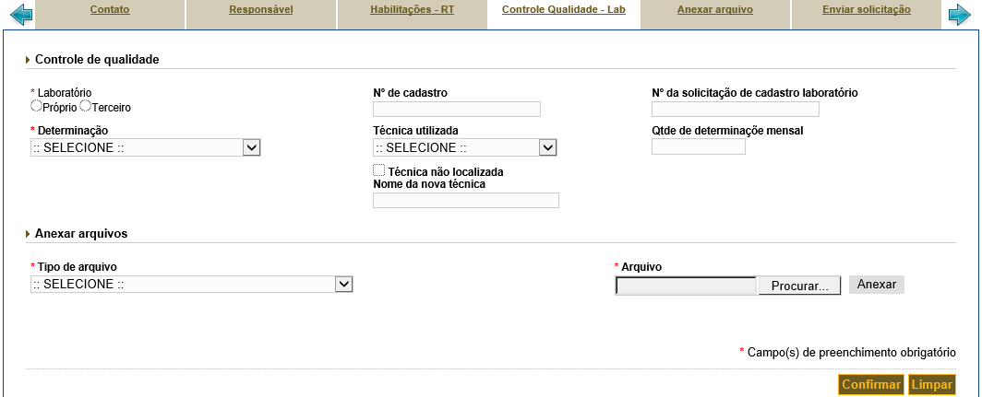

Obedecer os seguintes parâmetros para os campos “Determinação” e “Método/Técnica utilizada”:

Determinação | Método/Técnica utilizada
NITROGÊNIO TOTAL | MACROMÉTODO DA LIGA DE RANEY
 | MICROMÉTODO DA LIGA DE RANEY
 | MÉTODO DO ÁCIDO SALICÍLICO
 | MÉTODO DO CROMO METÁLICO
 | MÉTODO DA OXIDAÇÃO COM ÁCIDO PERCLÓRICO
NITROGÊNIO SOLÚVEL EM ÁGUA | MICROMÉTODO DA LIGA DE RANEY
FÓSFORO (P2O5) TOTAL | MÉTODO GRAVIMÉTRICO DO QUIMOCIAC
 | ESPECTROFOTOMÉTRICO AC. MOLIBDOVANADOFOSFÓRICO
FÓSFORO (P2O5) SOLÚVEL EM ÁGUA | MÉTODO GRAVIMÉTRICO DO QUIMOCIAC
 | ESPECTROFOTOMÉTRICO AC. MOLIBDOVANADOFOSFÓRICO
FÓSFORO (P2O5) SOLÚVEL EM CNA+ÁGUA | MÉTODO GRAVIMÉTRICO DO QUIMOCIAC
 | ESPECTROFOTOMÉTRICO AC. MOLIBDOVANADOFOSFÓRICO
FÓSFORO (P2O5) SOLÚVEL EM ACIDO CÍTRICO A 2%, RELAÇÃO 1:100 | MÉTODO GRAVIMÉTRICO DO QUIMOCIAC
 | ESPECTROFOTOMÉTRICO AC. MOLIBDOVANADOFOSFÓRICO
POTÁSSIO (K2O) SOLÚVEL EM ÁGUA | MÉTODO VOLUMÉTRICO DO TETRAFENILBORATO DE SÓDIO
 | MÉTODO POR FOTOMETRIA DE CHAMA
CÁLCIO TOTAL | MÉTODO VOLUMÉTRICO DO EDTA
 | MÉTODO ESPECTROMÉTRICO POR ABSORÇÃO ATÔMICA
 | MÉTODO VOLUMÉTRICO DO PERMANGANATO DE POTÁSSIO
MAGNÉSIO EM FERTILIZANTES | MÉTODO VOLUMÉTRICO DO EDTA
 | MÉTODO ESPECTROMÉTRICO POR ABSORÇÃO ATÔMICA
 | MÉTODO GRAVIMÉTRICO DO PIROFOSFATO
ENXOFRE (FERTILIZANTES) | GRAVIMÉTRICO SIMPLIFICADO DO CLORETO DE BÁRIO
 | MÉTODO DO PERÓXIDO DE HIDROGÊNIO
 | MÉTODO GRAVIMÉTRICO DO NITROCLORATO DE POTÁSSIO
BORO TOTAL | MÉTODO VOLUMÉTRICO DO D-MANITOL (D-SORBITOL)
 | MÉTODO ESPECTROFOTOMETRICO DA AZOMETINA H
BORO SOLÚVEL EM ACIDO CÍTRICO | MÉTODO ESPECTROFOTOMÉTRICO DA AZOMETINA H
ZINCO TOTAL | MÉTODO ESPECTROMÉTRICO POR ABSORÇÃO ATÔMICA
 | MÉTODO ESPECTROFOTOMÉTRICO DO ZINCON
ZINCO SOLÚVEL EM ACIDO CÍTRICO | MÉTODO ESPECTROMÉTRICO POR ABSORÇÃO ATÔMICA
COBRE TOTAL | MÉTODO ESPECTROMÉTRICO POR ABSORÇÃO ATÔMICA
 | MÉTODO VOLUMÉTRICO DO TIOSSULFATO DE SÓDIO
COBRE SOLÚVEL EM CNA+ÁGUA | MÉTODO ESPECTROMÉTRICO POR ABSORÇÃO ATÔMICA
MANGANÊS TOTAL | MÉTODO ESPECTROMÉTRICO POR ABSORÇÃO ATÔMICA
 | ESPECTROFOTOMÉTRICO DO PERMANGANATO DE POTÁSSIO
MANGANÊS SOLÚVEL EM CNA+ÁGUA | MÉTODO ESPECTROMÉTRICO POR ABSORÇÃO ATÔMICA
FERRO TOTAL | MÉTODO ESPECTROMÉTRICO POR ABSORÇÃO ATÔMICA
 | MÉTODO VOLUMÉTRICO DO DICROMATO DE POTÁSSIO
FERRO SOLÚVEL EM ACIDO CÍTRICO | MÉTODO ESPECTROMÉTRICO POR ABSORÇÃO ATÔMICA
MOLIBDÊNIO TOTAL | MÉTODO ESPECTROMÉTRICO POR ABSORÇÃO ATÔMICA
 | MÉTODO ESPECTROFOTOMÉTRICO TIOCIANATO DE SÓDIO
MOLIBDÊNIO SOLÚVEL EM ACIDO CÍTRICO | MÉTODO ESPECTROMÉTRICO POR ABSORÇÃO ATÔMICA
COBALTO TOTAL | MÉTODO ESPECTROMÉTRICO POR ABSORÇÃO ATÔMICA
 | MÉTODO ESPECTROFOTOMÉTRICO DO SAL NITROSO-R
COBALTO SOLÚVEL EM ACIDO CÍTRICO | MÉTODO ESPECTROMÉTRICO POR ABSORÇÃO ATÔMICA
NÍQUEL TOTAL | MÉTODO ESPECTROMÉTRICO POR ABSORÇÃO ATÔMICA
 | MÉTODO GRAVIMÉTRICO DE DIMETIL GLIOXIMA
NÍQUEL SOLÚVEL EM ACIDO CÍTRICO | MÉTODO ESPECTROMÉTRICO POR ABSORÇÃO ATÔMICA
CLORO SOLÚVEL EM ÁGUA | MÉTODO DE MOHR
SILÍCIO TOTAL | MÉTODO ESPECTROFOTOMÉTRICO MOLIBDATO DE AMÔNIO
SILÍCIO SOLÚVEL EM ÁGUA | MÉTODO ESPECTROFOTOMÉTRICO MOLIBDATO DE AMÔNIO
BIURETO | ESPECTROFOTOM. DO TARTARATO DE SÓDIO E POTÁSSIO
PODER DE NEUTRALIZAÇÃO (PN) | MÉTODO DA TITULAÇÃO ÁCIDO-BASE
ÓXIDO DE CÁLCIO | MÉTODO VOLUMETRICO DO EDTA
 | MÉTODO ESPECTROMÉTRICO POR ABSORÇÃO ATÔMICA
ÓXIDO DE MAGNÉSIO | MÉTODO VOLUMETRICO DO EDTA
 | MÉTODO ESPECTROMÉTRICO POR ABSORÇÃO ATÔMICA
PRNT | CALCULO
UMIDADE | UMIDADE A 65ØC
PH | MEDIDA POTENCIOMETRICA EM SOLUÇÃO COM CACL2
 | MÉTODO DO POTENCIOMETRO EM ÁGUA
CARBONO ORGÂNICO | MÉTODO DO BICROMATO DE POTÁSSIO
CAPACIDADE DE TROCA CATIÔNICA (CTC) | MÉTODO SATURAÇÃO DOS SÍTIOS DE TROCA E TITULAÇÃO
CTC/C | CALCULO
RELAÇÃO C/N | CALCULO
EXTRATO HÚMICO TOTAL(EHT), AC. HUMICOS(AH), AC. FULVICOS(AF) | EXTRAÇÃO ALCALINA+DET. PELO MÉTODO DO BICROMATO
RESIDUO SOLIDO E SOLUBILIDADE A 20°C | SOLUBILIZAÇÃO E PESAGEM
CONDUTIVIDADE ELÉTRICA A 25°C | MEDIDA CONDUTIVIMÉTRICA
CAPACIDADE DE RETENÇÃO DE ÁGUA (CRA) | MÉTODO DA MESA DE TENSÃO
 | MÉTODO PARA ESPUMA FENÓLICA
DENSIDADE | MÉTODO DA AUTOCOMPACTAÇÃO
 | MÉTODO PARA ESPUMA FENÓLICA
CONTAGEM DE CÉLULAS VIÁVEIS | MÉTODO DA DILUIÇÃO E CONTAGEM EM PLACA
 | MÉTODO DO NUMERO MAIS PROVÁVEL <NMP>
CARACTERIZAÇÃO DAS ESTIRPES | SOROLOGIA
ANÁLISE DE PUREZA (INOCULANTES) | MÉTODO DA DILUIÇÃO E OBSERVAÇÃO EM PLACA
CROMO TOTAL | MÉTODO ESPECTROMÉTRICO POR ABSORÇÃO ATÔMICA
 | MÉTODO ESPECTROMÉTRICO POR ABSORÇÃO ATÔMICA
CHUMBO TOTAL | MÉTODO ESPECTROMÉTRICO POR ABSORÇÃO ATÔMICA
GRANULOMETRIA | ANÁLISE GRANULOMÉTRICA VIA SECA
 | ANÁLISE GRANULOMÉTRICA VIA ÚMIDA
MERCÚRIO | ESPECTROMET. POR ABSORÇÃO ATÔMICA (VAPOR FRIO)
SELÊNIO | ESPEC. POR ABSORÇÃO ATÔMICA (GERAÇÃO HIDRETOS)
ARSÊNIO | ESPEC. POR ABSORÇÃO ATÔMICA (GERAÇÃO HIDRETOS)
CÁLCIO SOLÚVEL EM ÁGUA | MÉTODO VOLUMÉTRICO DO EDTA
 | MÉTODO ESPECTROMÉTRICO POR ABSORÇÃO ATÔMICA
MAGNÉSIO SOLÚVEL EM ÁGUA | MÉTODO VOLUMÉTRICO DO EDTA
 | MÉTODO ESPECTROMÉTRICO POR ABSORÇÃO ATÔMICA
 | MÉTODO GRAVIMÉTRICO DO PIROFOSFATO
COLIFORMES TERMOTOLERANTES | ANÁLISE MICROBIOLÓGICA
OVOS VIÁVEIS DE HELMINTOS | ANÁLISE MICROBIOLÓGICA
ESPECIES FITOPATOGÊNICAS DE FUNGOS | -
SEMENTES DE PLANTAS DANINHAS | -
PESQUISA DE SALMONELLA | ANÁLISE MICROBIOLÓGICA
BORO SOLÚVEL EM ÁGUA | MÉTODO ESPECTROFOTOMETRICO DA AZOMETINA H
COBALTO SOLÚVEL EM ÁGUA | MÉTODO ESPECTROMÉTRICO POR ABSORÇÃO ATÔMICA
COBRE SOLÚVEL EM ÁGUA | MÉTODO ESPECTROMÉTRICO POR ABSORÇÃO ATÔMICA
FERRO SOLÚVEL EM ÁGUA | MÉTODO ESPECTROMÉTRICO POR ABSORÇÃO ATÔMICA
MANGANÊS SOLÚVEL EM ÁGUA | MÉTODO ESPECTROMÉTRICO POR ABSORÇÃO ATÔMICA
MOLIBIDÊNIO SOLÚVEL EM ÁGUA | MÉTODO ESPECTROMÉTRICO POR ABSORÇÃO ATÔMICA
NÍQUEL SOLÚVEL EM ÁGUA | MÉTODO ESPECTROMÉTRICO POR ABSORÇÃO ATÔMICA
ZINCO SOLÚVEL EM ÁGUA | MÉTODO ESPECTROMÉTRICO POR ABSORÇÃO ATÔMICA

18. Na aba “Anexar arquivo” insira os documentos indicados na caixa de seleção “Tipo de arquivo”, quando for o caso. Após a inserção de cada documento clique em “Anexar” e ao final clique em “Confirmar”.
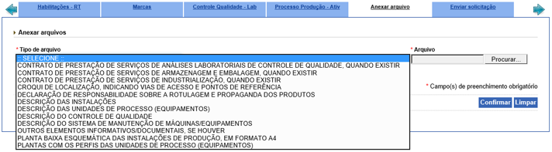

Documentos a serem anexados na aba “Anexar arquivo”:
- Croqui de localização (conforme o item 7 da alínea “a” do Inciso I do Art. 5º da IN 53/2013);
- Planta Baixa Esquemática das Instalações (conforme o item 8 da alínea “a” do Inciso I do Art. 5º da IN 53/2013). Observação: converter diretamente o arquivo digital onde a planta foi elaborada (por exemplo: .DWG do AUTOCAD) para .PDF;
- Descrição das Instalações;
- Plantas com os perfis das Unidades de Processo (Equipamentos) (conforme o item 9 da alínea “a” do Inciso I do Art. 5º da IN 53/2013). Observação: converter diretamente o arquivo digital onde a planta foi elaborada (por exemplo: .DWG do AUTOCAD) para .PDF;
- Descrição das Unidades de Processo (Equipamentos);
- Descrição do Controle de Qualidade (conforme o Inciso III do Art. 5º da IN 53/2013);
- Descrição do Sistema de Manutenção de Máquinas/Equipamentos (conforme o Inciso III do Art. 5º da IN 53/2013);
- Declaração de responsabilidade sobre a rotulagem e propaganda dos produtos (conforme o item 6 da alínea “a” do Inciso I do Art. 5º da IN 53/2013);
- Contratos de prestação de serviços de análises laboratoriais (se houver);
- Contratos de prestação de serviços de armazenagem (se houver);
- Contratos de prestação de serviços de industrialização (se houver).

19. Na aba “Enviar solicitação”, quando faltar a postagem de algum documento ou informação, o sistema fará a crítica na cor vermelha das pendências documentais obrigatórias que não foram informadas pela empresa. Voltar na aba correspondente e regularizar a pendência destacada. Não existindo pendências passar para o próximo item.
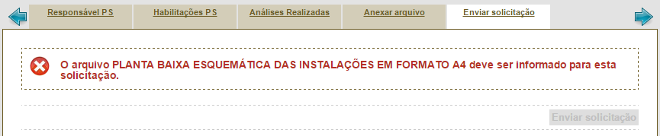

20. Caso não haja pendências ou assim que todas as pendências forem sanadas, na aba “Enviar solicitação” aparecerá a mensagem na cor verde “Todos os dados obrigatórios referentes à solicitação foram informados” e terá o ícone disponibilizado para enviar solicitação, clicar “Enviar solicitação”.
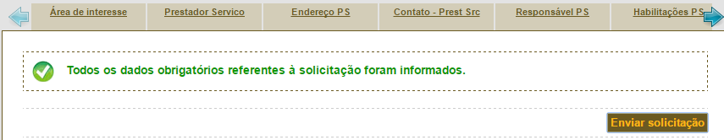

21. Após o envio, aparecerá a mensagem “Operação realizada com sucesso” e voltará para aba inicial “Área de interesse”.
O estabelecimento deverá aguardar a análise do MAPA fazendo o acompanhamento do andamento da sua solicitação.
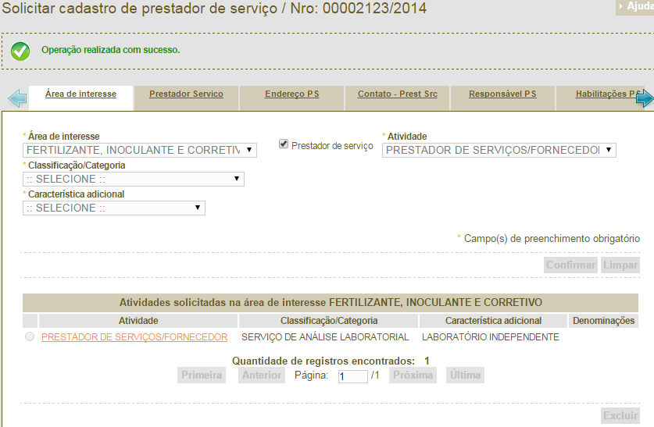

ACOMPANHAMENTO DA SOLICITAÇÃO
1. Após o envio, a solicitação de registro de estabelecimento será analisada pelo MAPA.
Para acompanhar o andamento da solicitação enviada, acesse o sistema e clique “Já sou cadastrado – Clique Aqui” (passos 1 e 2 do módulo Cadastro da Solicitação deste documento):
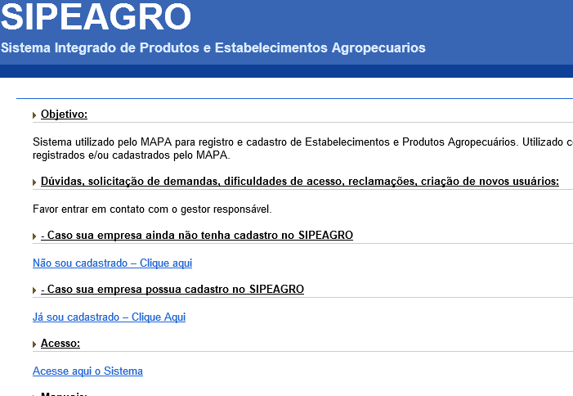

Informar Login e Senha e clicar “Acessar”.
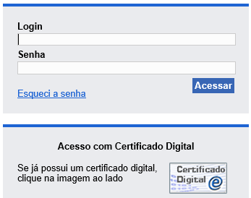

e siga: Estabelecimentos>solicitação>acompanhar:
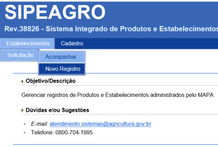

2. Na tela “Acompanhar Solicitação”, selecionar a área de interesse “Fertilizante, Inoculante e Corretivo” e clique “Consultar”.
O sistema apresentará na parte inferior da tela uma lista das solicitações realizadas pelo estabelecimento. Perceba que o status do documento aparecerá no campo “situação MAPA” e ao lado um ícone de lupa para mostrar o detalhamento da solicitação. Clicando no link “nº da solicitação”, poderá verificar as informações postadas, mas não poderá modificar os dados antes da análise do Serviço de Fiscalização do MAPA.
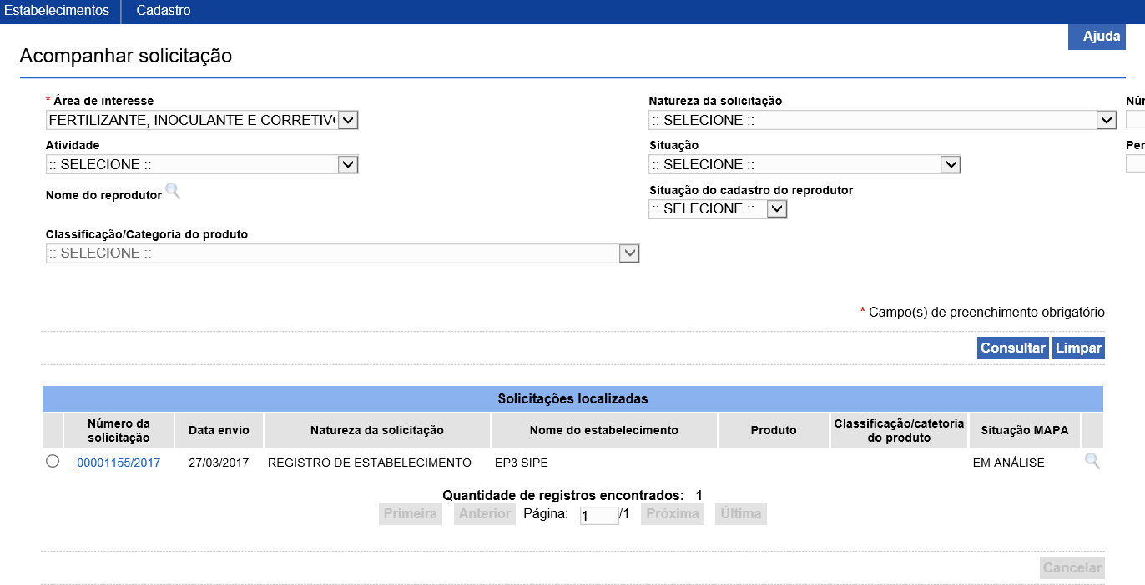
Situação MAPA | Significado
CADASTRADA | Indica que o responsável legal do estabelecimento iniciou a solicitação de registro/cadastro, porém ainda não foi enviado ao MAPA.  Nessa situação, o responsável legal do estabelecimento deverá continuar o preenchimento dos elementos informativos e documentais solicitados e na aba “Enviar solicitação” clicar “enviar”. Após o envio a situação muda para “Aguardando distribuição”.  O responsável poderá cancelar a solicitação iniciada enquanto a situação for “Cadastrada” ou “Aguardando distribuição”.
AGUARDANDO DISTRIBUIÇÃO | Indica que o responsável legal do estabelecimento enviou a solicitação de registro/cadastro ao MAPA, porém o responsável do Serviço de Fiscalização da Superintendência Federal da Agricultura-SFA da UF onde localiza o estabelecimento ainda não realizou a distribuição ao Fiscal para análise dos elementos informativos e documentais. Após a distribuição, a situação muda para “Aguardando análise”.  O responsável poderá cancelar a solicitação iniciada enquanto a situação for “Cadastrada” ou “Aguardando distribuição”.
AGUARDANDO ANÁLISE | Indica que a solicitação de registro/cadastro, foi distribuído para um Fiscal e esse ainda não acessou a demanda para análise. Após o acesso do Fiscal,  a situação muda para “Em análise”.
EM ANÁLISE | Indica que a solicitação de registro/cadastro, foi distribuído para um Fiscal e esse acessou a demanda para análise.  Também pode ocorrer essa situação quando o responsável legal do estabelecimento responde e envia as respostas das pendências levantadas pelo Fiscal na sua análise.  Nessa situação, o responsável legal do estabelecimento deverá aguardar a finalização de análise por parte da fiscalização. Quando o fiscal finalizar a análise e enviar ao interessado, a situação muda para “com pendências” quando a solicitação de registro/cadastro continuar apresentando pendência, ou caso não houver mais pendência, a situação muda para “Aguardando parecer final”.
COM PENDÊNCIAS | Indica que após a análise da fiscalização, foi detectado pendências nos elementos informativos e documentais postados pelo responsável legal do estabelecimento.  O estabelecimento deverá responder todas as pendências levantadas dentro do prazo estabelecido pela fiscalização.  Após o envio das respostas a situação muda para “Em análise”.
COM PENDÊNCIAS NÃO RESPONDIDAS | Indica que o estabelecimento não respondeu as pendências levantadas no prazo estabelecido pela fiscalização.  Nesse caso a solicitação de registro foi cancelada e, caso seja do interesse da empresa, o responsável legal do estabelecimento poderá iniciar nova solicitação de registro.
AGUARDANDO PARECER FINAL | Indica que o fiscal realizou a análise dos elementos informativos e documentais postados no sistema Sipeagro e não houve pendências documentais. O Serviço de fiscalização irá proceder a vistoria do estabelecimento e após essa vistoria será realizada o parecer final pelo responsável do Serviço de Fiscalização da Superintendência Federal da Agricultura-SFA da UF onde localiza o estabelecimento. O resultado desse parecer será pelo deferimento ou indeferimento da solicitação de registro/cadastro.  Após o parecer final a situação pode mudar para “Deferido” ou “Indeferido”.
DEFERIDO | Indica que a solicitação de registro/cadastro, após análise dos elementos informativos e documentais postados pelo responsável legal do estabelecimento e vistoria realizada no estabelecimento, teve parecer deferido pelo responsável do Serviço de Fiscalização da Superintendência Federal da Agricultura-SFA da UF onde localiza o estabelecimento.  O estabelecimento receberá o Certificado de registro/Cadastro, devidamente assinado pelo responsável do Serviço de Fiscalização da Superintendência Federal da Agricultura-SFA da UF onde localiza o estabelecimento.  A partir do deferimento, apenas os responsáveis designados na aba “responsável” terão acesso ao sistema Sipeagro para alteração da solicitação de registro/cadastro e para realizar solicitação de registro de produto.
INDEFERIDO | Indica que a solicitação de registro/cadastro, após análise dos elementos informativos e documentais postados pelo responsável legal do estabelecimento e vistoria realizada no estabelecimento, teve parecer indeferido pelo responsável do Serviço de Fiscalização da Superintendência Federal da Agricultura-SFA onde localiza o estabelecimento.  Nesse caso, caso seja do interesse do estabelecimento, poderá realizar nova solicitação de Registro/Cadastro.
CANCELADA | Indica que o responsável legal do estabelecimento cancelou a solicitação ou o serviço de fiscalização realizou o cancelamento de um registro/cadastro já deferido.  Também pode ocorrer essa situação quando o responsável legal do estabelecimento clicar “Cancelar” na tela de “Acompanhar solicitação” quando a situação for “Cadastrada” ou “Aguardando Distribuição”.

ANÁLISE E RESPOSTA DA PENDÊNCIA

1. Havendo pendência nas informações postadas, a empresa receberá um e-mail listando as pendências. Para respondê-las basta acessar o sistema, clicando que já é cadastrado, seguindo os passos 1 e 2 do módulo Acompanhamento da Solicitação deste documento. Atentar para a data limite para resposta das pendências indicada no e-mail. Após essa data sem postar resposta, a solicitação será indeferida e automaticamente arquivada, e se for de interesse a empresa deverá iniciar novo processo de solicitação de cadastro.
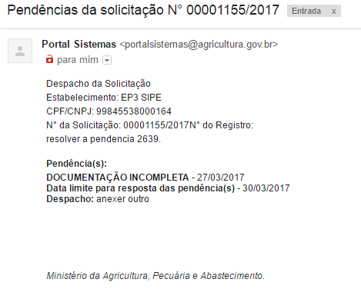
2. Ao inserir o login e a senha acesse o acompanhamento da solicitação (descrito anteriormente) e para acessar a pendência basta clicar no link do nº da solicitação.
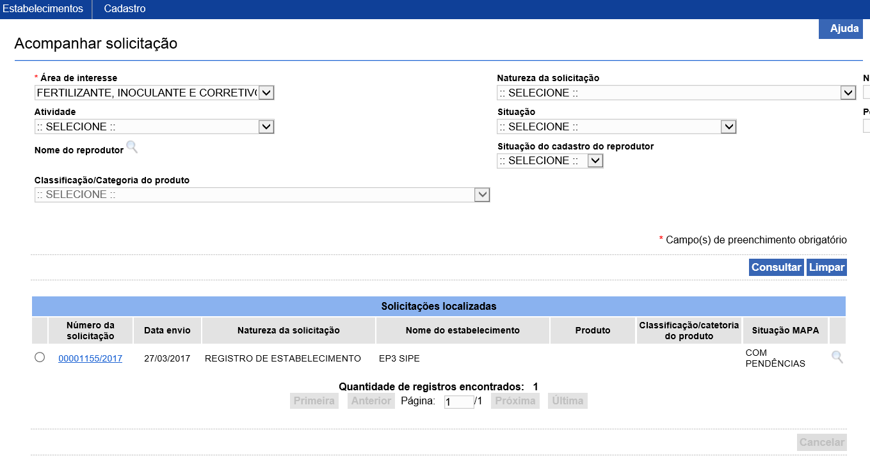
3. Ao acessar a pendência, o sistema mostrará a(s) aba(s) que possui(em) pendência(s), entre as abas “consultar pendência” e “Enviar Solicitação”.
a) Na aba consultar pendência, clique em “resolver pendências”. O sistema irá apresentar a 1ª aba que apresenta pendência.

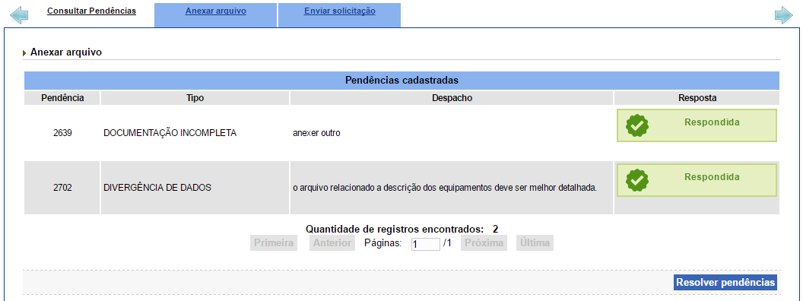
b) Na aba que apresenta pendência, na parte superior é mostrado a descrição da pendência. Os ajustes dos elementos informativos e documentais necessárias para responder as pendências podem ser realizadas na nos itens logo abaixo do item “Resposta”. Após a confirmação dos ajustes dos elementos informativos e documentais, marcar o círculo “resposta” na grade de pendências apresentado na parte superior da aba e postar a resposta no campo “descrição da resposta” e clicar “confirmar resposta”.
c)Após responder todas as pendências da aba, clicar na próxima aba com pendência para apresentar as respostas. Na última aba “Enviar solicitação”, ao apresentar a mensagem “Todas as pendências foram respondidas.” , marcar o campo da declaração de veracidade das informações postadas e clicar “Encaminhar resposta”.
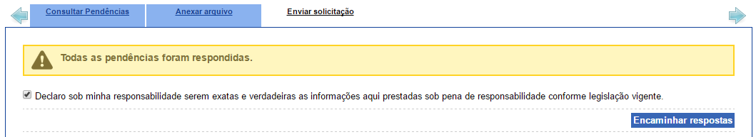

4. Após o envio da pendência a solicitação é remetida automaticamente ao Fiscal que a analisou anteriormente, permanecendo com o status “em análise”.
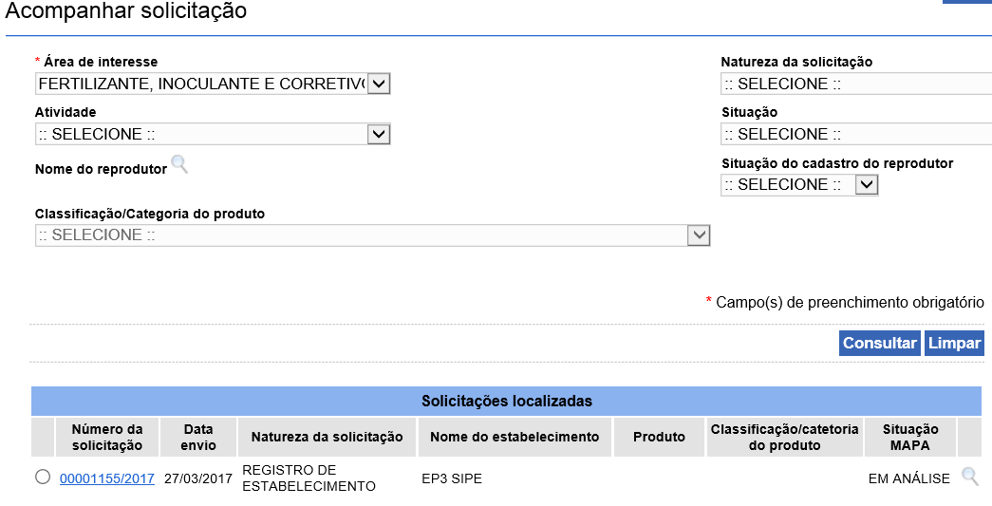

5. Após a finalização da análise pelo Fiscal e não havendo mais pendências, o status “aguardando parecer final” aparecerá.
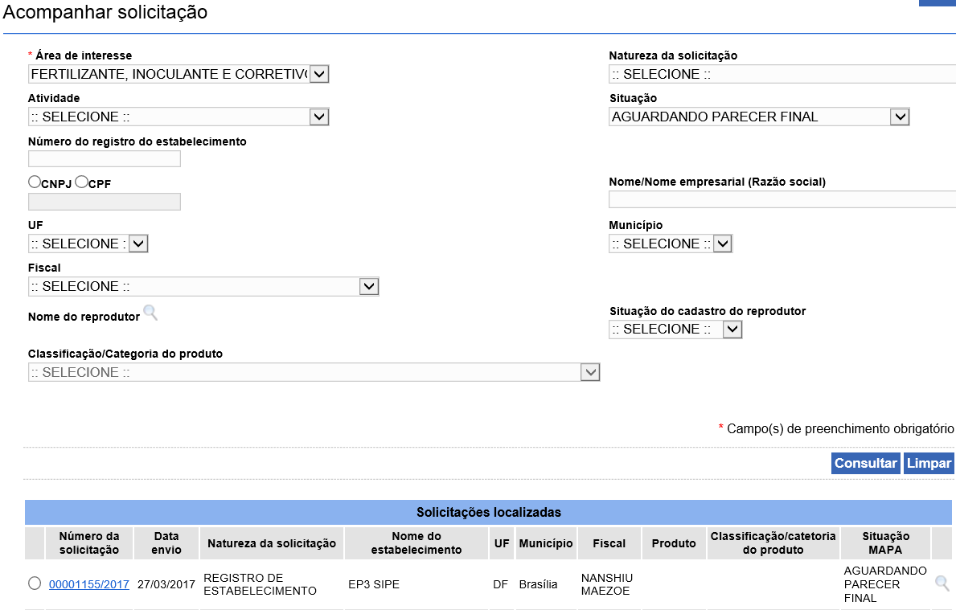

6. O responsável pelo Serviço de Fiscalização irá elaborar o Parecer Final, podendo o status da Situação MAPA mudar para “Deferido” ou “Indeferido”. Caso a solicitação de registro seja deferida, os responsáveis listados na aba “Responsável” (vide passo 15 do módulo Registro do estabelecimento) receberão login e senha para acesso, caso ainda não tenha acesso ao SIPEAGRO, e também um e-mail informando que a solicitação de registro do estabelecimento foi deferida.
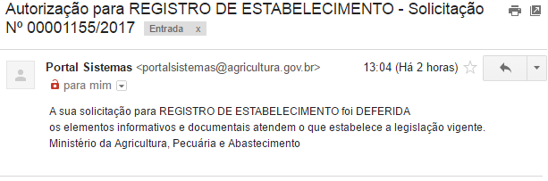
Apenas esses responsáveis poderão acessar e acompanhar o registro do estabelecimento para fins de alteração ou solicitar o registro de produtos que serão produzidos pelo estabelecimento.

10. O certificado de registro será emitido pelo Serviço de Fiscalização da SFA na unidade da federação onde localizar o estabelecimento cadastrado, e entregue ao Estabelecimento devidamente assinado pelo servidor competente.
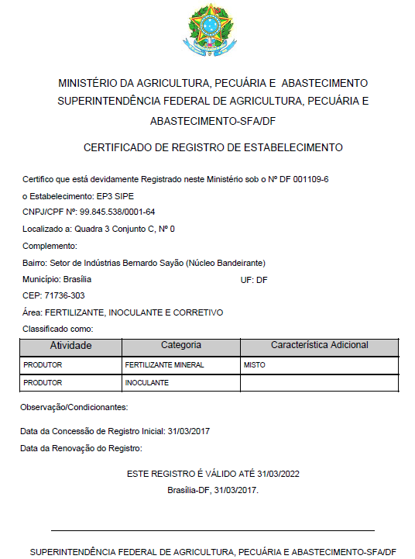

Registro de produto

- Os responsáveis designados como responsável legal ou responsável técnico do estabelecimento na solicitação de registro de estabelecimento estarão aptos a realizar a solicitação de registro do produto. Ao acessar o sistema Sipeagro, na tela de entrada, clicar no menu “produtos”>solicitação>registro>novo registro.
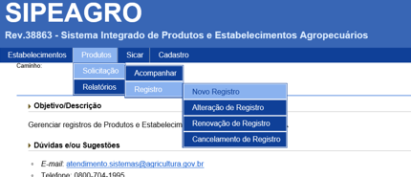

- Na tela de Classificação Produto, preencher:
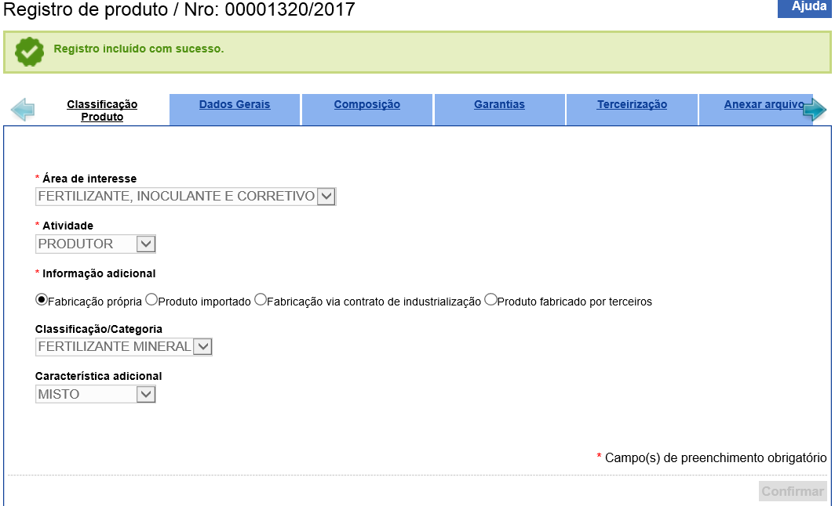
  - no campo “Área de interesse” selecionar “Fertilizante, Inoculante e Corretivo”;
  - no campo “Atividade” selecionar “Produtor”;
  - no campo “Informação adicional” marcar:
    - “Fabricação própria”, quando o produto a ser registrado for produzido pelo estabelecimento. O sistema irá listar as categorias e suas respectivas características adicionais ativas no registro de estabelecimento;
    - “Produto importado”, quando o produto a ser registrado for importado pelo estabelecimento produtor com finalidade exclusiva de comercialização no país. O sistema irá listar todas as categorias e suas respectivas características adicionais.
    - “Fabricação via contrato de industrialização”, quando o produto a ser registrado for fabricado por outro estabelecimento produtor mediante contrato de industrialização firmado entre as partes. É obrigatório anexar, na aba “Anexar arquivo”, a cópia do contrato de industrialização.
    - “Produto fabricado por terceiros”, quando o produto a ser registrado for sobra de um produto adquirido como matéria prima para produção do estabelecimento.
  - no campo “Classificação/categoria” selecionar a categoria do produto a ser registrado.
  - no campo “característica adicional” selecionar a característica adicional da categoria escolhida, quando houver.
  - Clicar confirmar. O sistema irá gerar um nº de solicitação e apresentar as demais abas para serem preenchidas.

- Na aba “Dados Gerais”, preencher as informações solicitadas:
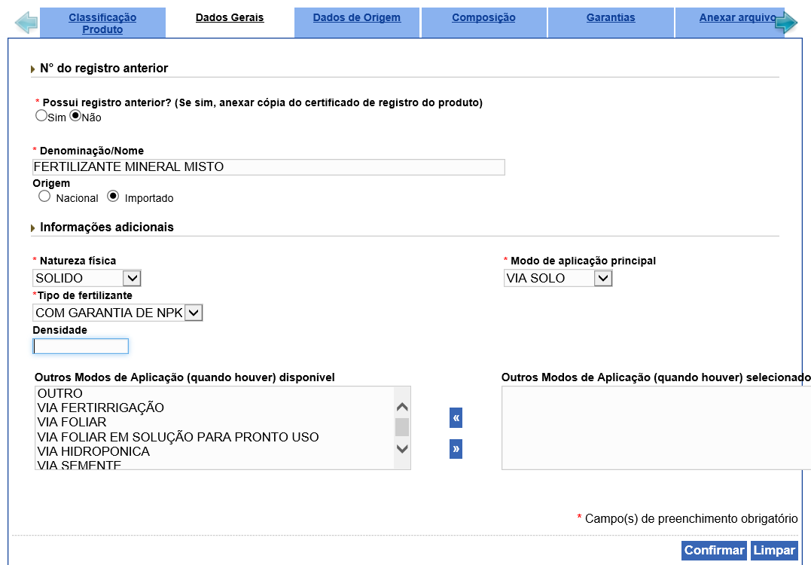
  - No campo “Possui registro anterior?”, marcar “Sim” ou “Não”. Caso marque “Sim”, o sistema irá disponibilizar os campos para informar o nº do registro anterior e a data da concessão do 1º registro.
  - O campo “Denominação/Nome” já virá preenchido de acordo com a classificação/categoria e característica adicional informada na aba anterior “Classificação do Produto”.
  - No campo “origem”, marcar se o produto a registrar é “Nacional” ou “Importado”. Caso marque Importado, o sistema irá disponibilizar a aba “Dados de origem” (vide item 4 deste manual).
  - No campo “Informações adicionais”, selecionar a “Natureza física”, o “Modo de aplicação principal”, o “Tipo de fertilizante”, a “Densidade”(quando a natureza física marcada for “fluido”).
Para preenchimento do campo “Outros Modos de Aplicação (quando houver) selecionado” selecionar o item do “Outros Modos de Aplicação (quando houver) disponível” e clicar no símbolo “≫”. Para excluir um item escolhido no campo “Outros Modos de Aplicação (quando houver) selecionado”, selecionar o item e clicar no símbolo “≪” para voltar .
  - Clicar “Confirmar”.

- A aba “Dados de Origem” será apresentada somente se for marcado “importado” no campo “origem” da aba anterior “Dados gerais”. Nessa aba “Dados de Origem”, preencher:
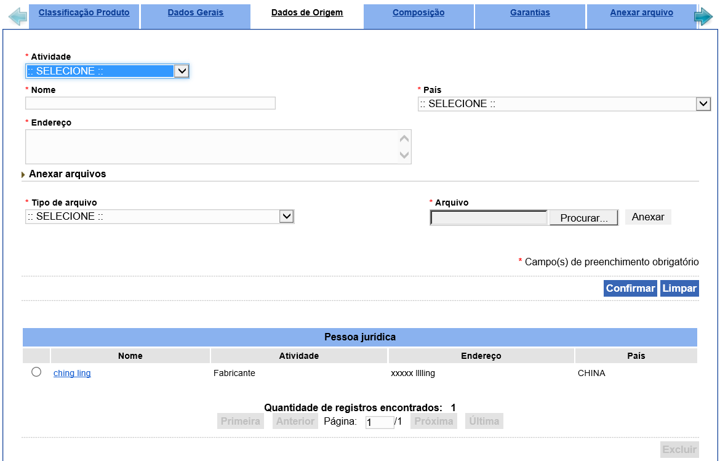
  - No campo “Atividade” selecionar a atividade do exportador, se é fabricante do produto ou se é apenas proprietário.
  - No campo “Nome”, informar o nome do fabricante ou proprietário do produto exportado ao Brasil.
  - No campo “País”, selecionar o País de origem do produto.
  - No campo “Endereço”, informar o endereço do fabricante ou proprietário do produto exportado ao Brasil.
  - O campo “Anexar arquivo” não se aplica.
  - Clicar “Confirmar”. A informação ficará salva na grade “Pessoa Jurídica” na parte inferior da aba. O usuário poderá alterar a informação postada clicando no link apresentado no campo “Nome”, na primeira coluna da referida grade. Caso queira excluir o nome do fabricante/proprietário, marcar o círculo ao lado do “nome” e clicar “Excluir”.
  - Clicar na próxima aba “Composição”.

- A aba “Composição” será apresentada para todas as categorias/classificação dos produtos, exceto quando na aba “Classificação Produto” for selecionado a categoria “Inoculantes”. Nessa aba “Composição”, preencher:
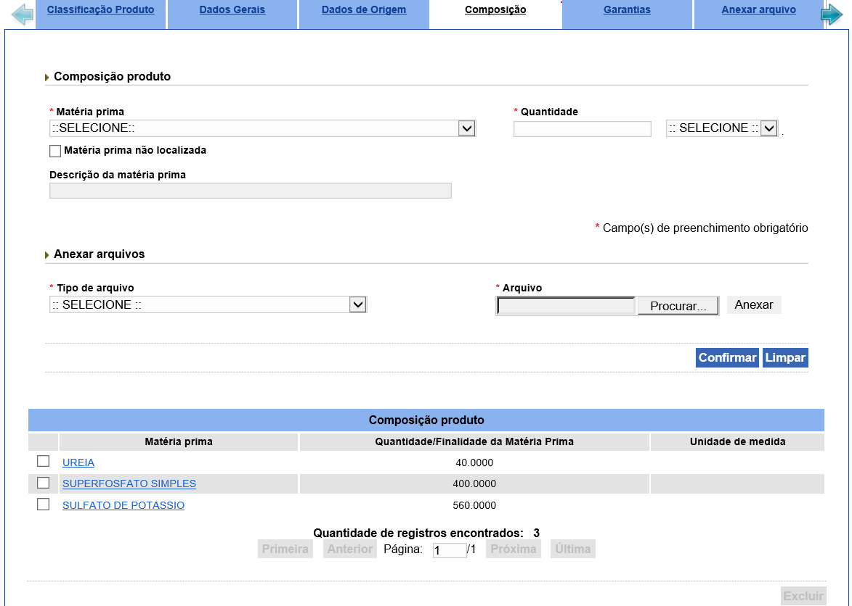
  - No campo “Matéria prima” selecionar matéria prima utilizada na produção do produto a ser registrado. Caso não identifique a matéria prima na relação disponível, marcar o campo “matéria prima não localizada” e informar a matéria prima no campo “Descrição da matéria prima”.
  - No campo “Quantidade” informar a quantidade da matéria prima utilizada e no campo ao lado selecionar a unidade dessa quantidade.
  - O campo “Anexar arquivo” não se aplica.
  - Clicar “Confirmar”. Para todas as matérias primas que compõem o produto a ser registrado devem ser seguidas essas etapas desse item. As informações das matérias primas confirmadas ficarão salvas na grade “composição Produto” na parte inferior da aba. O usuário poderá alterar a informação postada clicando no link apresentado no campo “matéria prima”, na primeira coluna da referida grade. Caso queira excluir a matéria prima, marcar o quadrado ao lado da matéria prima e clicar “Excluir”.
  - Clicar na próxima aba “Garantias”. Passar para item 7 deste manual.

- A aba “Composição de inoculantes” será apresentada apenas quando na aba “Classificação Produto” for selecionado a categoria “Inoculantes”. Nessa aba “Composição de inoculantes”, preencher:
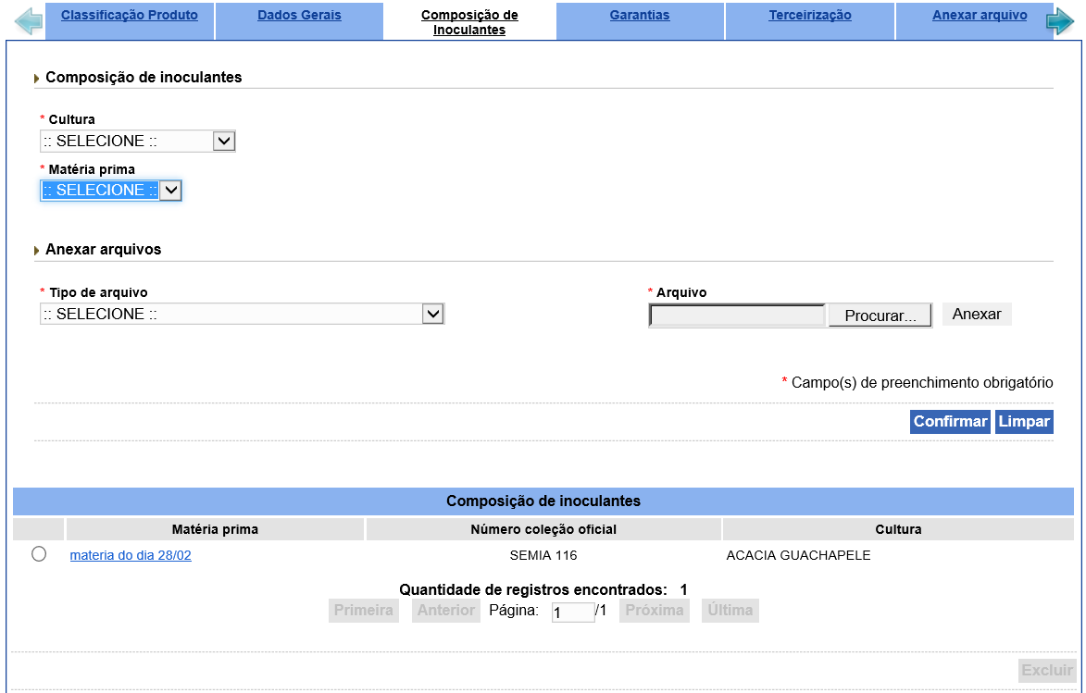
  - No campo “cultura” selecionar a cultura na qual será recomendada a utilização do produto a ser registrado.
  - No campo “Matéria prima” selecionar matéria prima utilizada na produção do produto a ser registrado.
  - O campo “Anexar arquivo” não se aplica.
  - Clicar “Confirmar”. Para todas as matérias primas que compõem o produto a ser registrado devem ser seguidas essas etapas desse item. As informações das matérias primas confirmadas ficarão salvas na grade “composição Produto” na parte inferior da aba. O usuário poderá alterar a informação postada clicando no link apresentado no campo “matéria prima”, na primeira coluna da referida grade. Caso queira excluir a matéria prima, marcar o círculo ao lado da matéria prima e clicar “Excluir”.
  - Clicar na próxima aba “Garantias”.

- Na aba “Garantias”, preencher as informações solicitadas:
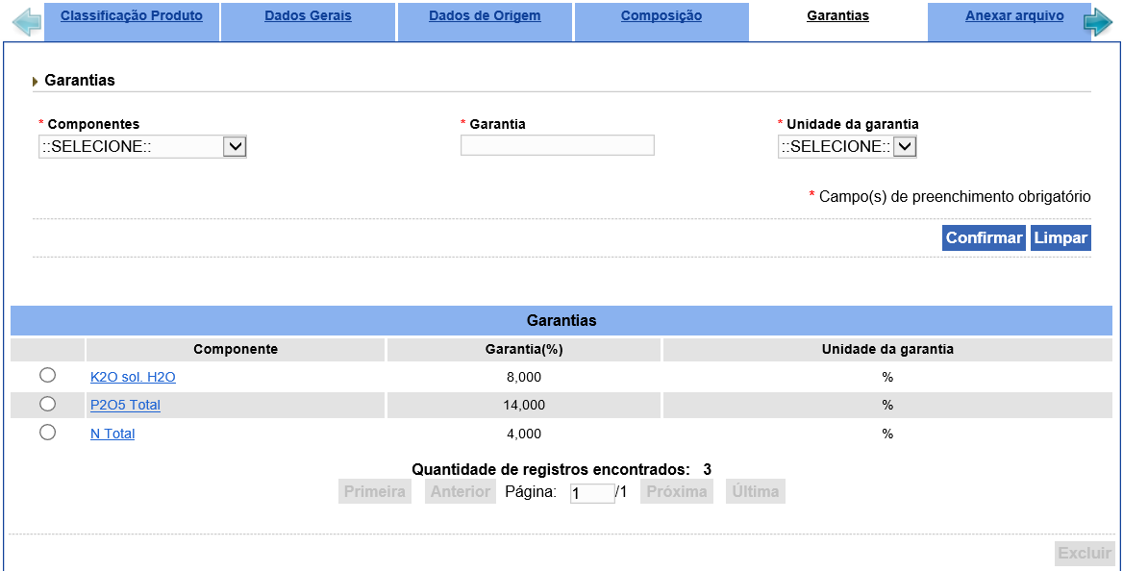
  - No campo “componentes”, selecionar o componente da garantia do produto.
  - No campo “garantia”, informar o valor da garantia do componente selecionado no item “a”.
  - No campo “Unidade da garantia”, selecionar a unidade da garantia do componente selecionado no item “a”.
  - Clicar “Confirmar”. Para todos os componentes que compõem a garantia do produto a ser registrado devem ser seguidas essas etapas. As informações das garantias confirmadas ficarão salvas na grade “Garantias” na parte inferior da aba. O usuário poderá alterar a informação postada clicando no link apresentado no campo “componente”, na primeira coluna da referida grade. Caso queira excluir algum componente, marcar o círculo ao lado do componente e clicar “Excluir”.
  - Clicar na próxima aba “Anexar Arquivo”.

- Na aba “Anexar arquivo”, preencher:
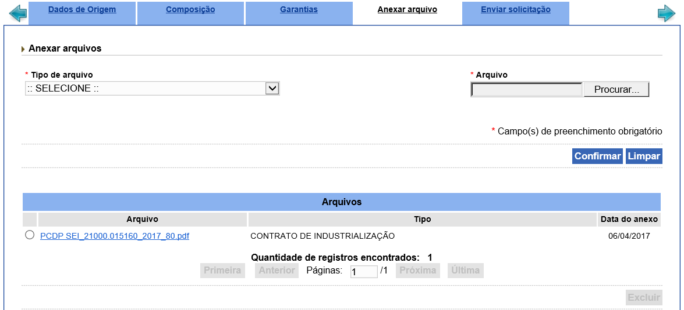
  - No campo “Tipo de arquivo”, selecionar o tipo de arquivo a ser anexado.
  - No campo “Arquivo”, clicar em “procurar” e buscar o arquivo referente ao tipo selecionado e clicar Confirmar. Para todos os tipos de arquivo devem ser seguidas essas etapas. Os arquivos anexados confirmados ficarão salvas na grade “Arquivos” na parte inferior da aba. O usuário poderá alterar o arquivo postado clicando no link apresentado no nome do arquivo, na primeira coluna da referida grade. Caso queira excluir algum arquivo, marcar o círculo ao lado do nome do arquivo e clicar “Excluir”.
  - Clicar na próxima aba “Enviar solicitação”.

- Na aba “Enviar solicitação”, preencher:
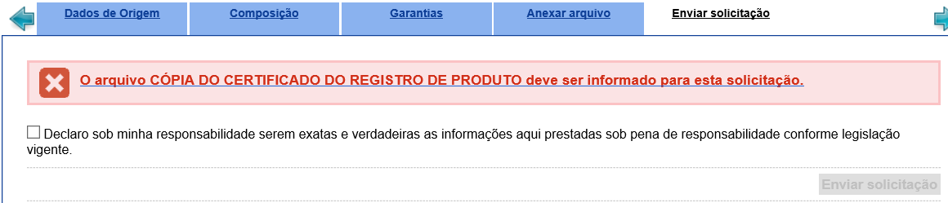
a. caso o sistema apresente alguma crítica de falta de algum elemento informativo ou documental, clicar em cima da crítica para o sistema direcionar para aba correspondente. Corrigir a pendência, confirmar e voltar para aba “Enviar solicitação”.

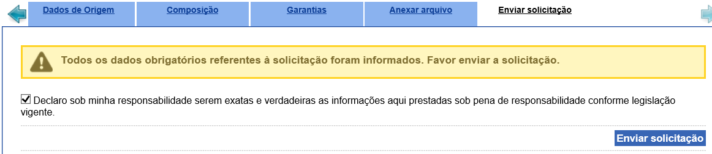
b. Caso o sistema apresente a mensagem de “Todos os dados obrigatórios referentes à solicitação foram informados”, marcar o quadrado indicando a veracidade das informações postadas. Clicar “Enviar solicitação” para envio ao MAPA.

9. Após o envio, aparecerá a mensagem “Operação realizada com sucesso” e voltará para aba inicial “Classificação do Produto”.
O estabelecimento deverá aguardar a análise do MAPA fazendo o acompanhamento do andamento da sua solicitação de registro de produto. Para tanto, seguir os passos do tópico “ACOMPANHAMENTO DA SOLICITAÇÃO” deste manual.
Havendo pendência nas informações postadas, a empresa receberá um e-mail listando as pendências. Para respondê-las basta seguir os passos do tópico “ANÁLISE E RESPOSTA DA PENDÊNCIA” deste manual.

